

软件工程实验报告

2021/2022(1)



实验题目 机票预定系统

学生姓名 严伟志、张焯越、苏源昌

学生姓名 王瑞沣、郭怡鸣、杨子博

学生班级 智能控制与计算2002

任课教师 王佳星

提交日期 2023/1/1

目录
一、 可行性分析 1
1.1问题定义： 1
1.2可行性分析： 1
1.3数据流图： 2
1.4数据字典： 3
1.5生命周期模型： 4
1.6总结： 4
二、 需求分析 5
2.1项目目标： 5
2.2场景描述： 5
2.3初始功能提取： 5
2.4 E-R图： 5
2.5状态转换图： 6
2.6功能需求点： 6
2.7性能要求： 6
三、 总体设计 7
3.1技术选择： 7
3.2接口设计： 8
3.3模块设计： 11
四、 详细设计 11
4.1前端设计： 11
4.2后端设计： 12
五、 测试 13
六、 运行结果 14
6.1 航班选择 14
6.2 座位选择 18
6.3 付款预定 19
6.4 起飞通知 20
6.5 核验机票 20

姓名 | 主要分工与所完成工作情况 | 总体贡献度（%）
严伟志 | 数据流图、APIfox接口设计、后端开发、整体文档 | 33%
张焯越 | 前端开发、编写测试样例 | 22%
苏源昌 | E-R图、原型设计、前端开发、服务器配置 | 18%
郭怡鸣 | 需求分析、前端开发 | 14%
王瑞沣 | 可行性分析、后端开发、PPT | 9%
杨子博 | 需求分析、数据库维护、后端开发 | 4%

- 可行性分析

1.1问题定义：
机票预定系统:旅客前往网站输入信息、预定机次、预定座位，网站要求旅客付款并打印出账单，在飞机起飞前一天，航空公司通过邮箱发送取票通知，旅客登录网站后进行机票核验，获得机票。
目标：开发一个具有开放体系结构的、易扩充的、易维护的、具有良好人机交互界面的机票预定系统，为旅客提供快捷、方便的服务。这个系统要求能够实现实时、高效、便捷、完善、安全性好等特点。
主要功能：为旅客提供机票预订服务，方便旅行社的售票工作，提高旅行社的服务质量和服务效率。
性能要求：机场提供的航班信息必须及时反映在机票预定工作平台上。售票系统的订单必须无差错的存储在机场的主服务器上。对服务器上的数据必须进行及时正确的刷新。
输出要求：数据完整、详实。
输入要求：简捷、快速、实时。
安全要求：只有服务器的管理员享有对航班信息库及机票座次信息库的管理与修改。
存在的问题：目前设计的机票预定系统不能满足退票、改签等需求，需要旅客在下单时要谨慎，确保信息无误。

1.2可行性分析：
经济可行性：这个系统是一个小型的数据库系统不需要投入太多的人力物力，但是系统一旦投入使用将大大减少航空公司的投入和人员管理工作量，提高工作效益。
成本/效益分析结果：效益>成本。
技术可行性：在计算机网络、数据库和先进的开发平台的基础上，再加上好的硬件支持和高速的校园网络，开发一个具有开放体系结构的、易扩充的、易维护的、具有良好人机交互界面的机票预定系统是可行的。
在现有的技术条件和硬件条件的支持下开发机票预定系统被证实为可行的。本系统使用的操作系统和数据库是目前最为普及和成熟的一种系统开发软件，从这种软件过去使用、升级情况和软件商所承诺的今后软件发展情况分析，系统软件应支持原系统版本上的各种应用正常使用。因而该机票预定系统不存在技术问题。操作系统采用Win10/11，利用SQL Sever数据库系统。
操作可行性：系统开发人员采用前后端技术，设计简洁友好交互界面，采用菜单式，实现用户与数据库的交互，操作方便。用户只需对订票流程和业务调查了解即可，不需掌握数据库等相关知识。
社会效益：开发该机票预订系统能够减少人们预定机票所花费的时间，方便人们快捷出行，具有良好的社会效益。

1.3数据流图：
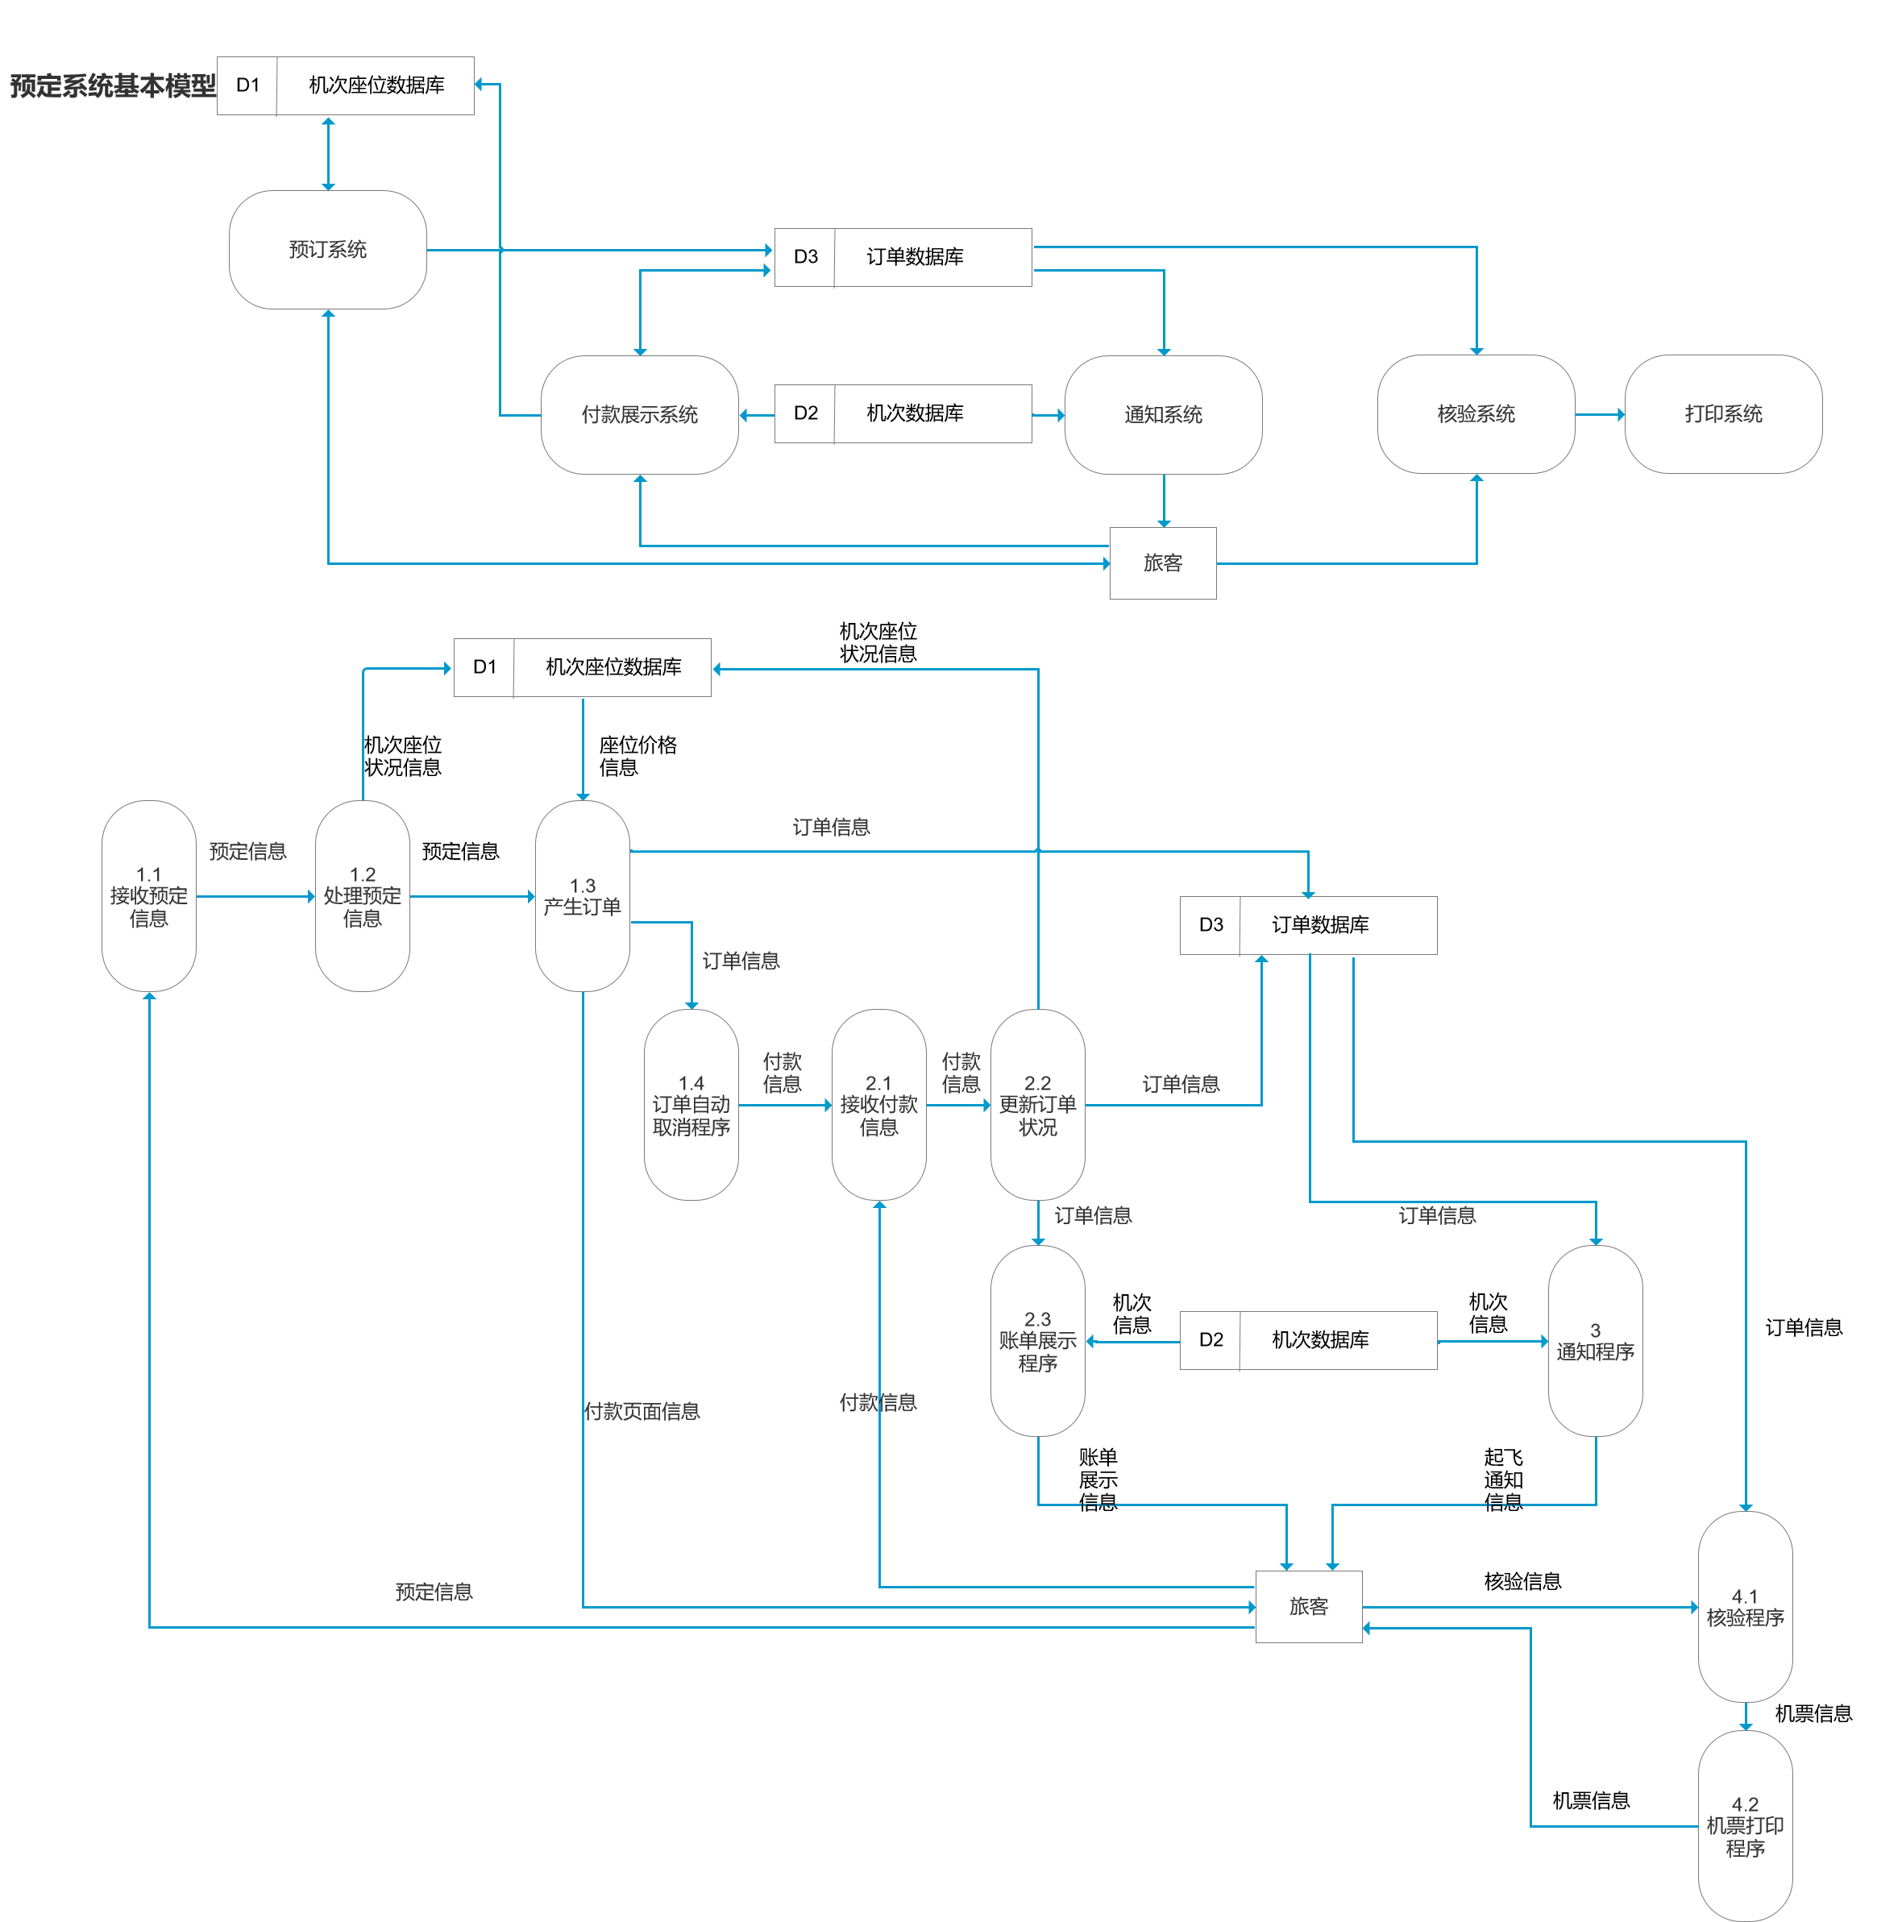
图 1 数据流图

1.4数据字典：
名称 | 描述 | 定义 | 出现位置
预定信息 | 预定需要提供的信息 | 机次座位+个人信息 | 预定后处理流程中
机次座位 | 旅客选定的机次及其座位 | 机次+座位 | 预定信息、机次座位状况信息、座位价格信息、机票信息、起飞通知信息
个人信息 | 旅客所提供的个人信息 | 姓名+性别+手机号+邮箱+身份证号 | 预定信息、起飞通知信息
机次座位状况信息 | 对数据库座位修改时提供的信息 | 机次座位+座位情况 | 向数据库输入
座位情况 | 座位的目前情况 | [空|已预定|已付款] | 机次座位状况信息
座位价格信息 | 每一座位的价格 | 机次座位+价格 | 从座位数据库输出
订单信息 | 生成的订单情况 | 订单时间+价格+预定信息+订单状态+订单编号 | 订单处理流程中
订单状态 | 订单的当前状态 | [未付款|已取消|  已付款] | 订单处理流程、付款处理流程
付款页面信息 | 用于提供给旅客进行付款的网址 | 付款网址+取消网址+订单编号 | 输出给页面进行处理
付款网址 | 用于付款的网址 | 1{字符}40 | 付款页面信息
取消网址 | 用于取消的网址 | 1{字符}40 | 付款页面信息
付款信息 | 旅客付款的情况 | 订单编号+付款状态+校验码 | 输入至付款信息处理程序中
付款状态 | 旅客选择的状态 | [0|1] | 付款信息
校验码 | 用于校验付款是否正确 | 1{字符}40 | 付款信息
机次信息 | 每一机次的详细信息 | 机次+出发地+目的地+起飞时间+到达时间 | 从机次数据库输出
账单展示信息 | 将账单展示给旅客 | 机次信息+订单信息 | 输出至旅客
起飞通知信息 | 提醒旅客打印机票 | 机次信息+机次座位+个人信息 | 输出至旅客
核验信息 | 旅客所提供的部分个人信息 | 姓名+手机号+身份证号 | 输入至核验程序
机票信息 | 打印出的机票所需信息 | 机次信息+机次座位+姓名 | 输出至旅客
机次座位数据库 | 储存了每个座位价格及情况 | 机次+座位+价格+座位情况
机次数据库 | 储存了每个机次的情况 | 机次+出发地+目的地+起飞时间+到达时间+剩余座位+最低价格+机次状态
机次状态 | 每个机次的当前状态 | [售票中|未开售|停飞|已满]
订单数据库 | 储存了每个订单 | 订单编号+订单时间+价格+机次+座位+姓名+性别+手机号+邮箱+身份证号+订单状态
订单编号 | 自动增长的主键 | 1{数字}10
姓名 | 旅客姓名 | 1{汉字}7
性别 | 旅客性别 | [男|女]
手机号 | 旅客手机号 | 11{数字}11
身份证号 | 旅客身份证号 | 17{数字}17+[数字|X]
邮箱 | 旅客邮箱 | 1{[字母|数字]}17+”@”+1{[字符]}10
机次 | 机次编号 | [字母]+”-”+4[数字]4
座位 | 座位编号 | 1[数字]3
价格 | 座位价格 | 1[数字]8
订单时间 | 生成的订单时间 | 时间
出发地 | 航班出发地 | 1[汉字]7
目的地 | 航班目的地 | 1[汉字]7
起飞时间 | 航班起飞时间 | 时间
到达时间 | 航班到达时间 | 时间

1.5生命周期模型：
采用增量模型。如下图所示：
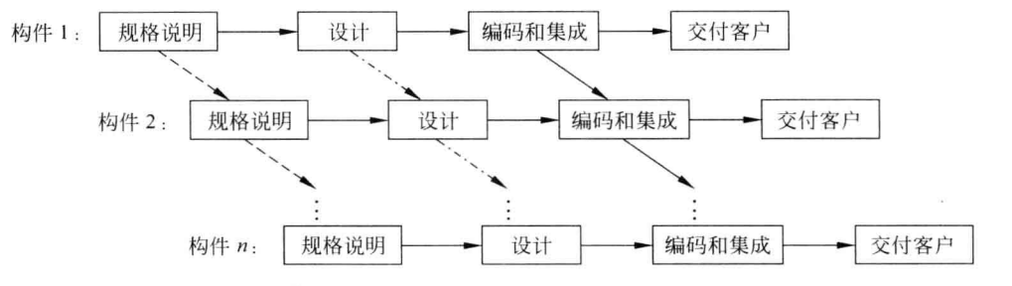
把软件产品作为一系列的构件来设计、编码、集成和测试。每个构件由多个相互作用的模块构成，并且能够完成特定的功能。

1.6总结：
从旅行社提出的需求以及目前公司规模情况和各种资源情况（机器、操作系统、软件工具、网络、技术人员素质等）来看，该系统开发在技术上是完全可以实现的。而且能保证系统最终的使用效果，性能可以达到目标。
由于经济、技术、操作三方面的可行性分析都通过，因此由我们小组开发航空公司机票预定系统是可行的。

- 需求分析

2.1项目目标：
随着现代社会的日益进步，乘坐飞机出行的人员日益增多，制作一个有用的机票预订系统是非常及时的。该系统可以用于机票管理人员预订机票，可以让旅客进行查询，预定，满足了人们出行的需求，使其更方便更快捷的服务于旅客。

2.2场景描述：
（1）查询：旅客在购买机票之前查看航班机次和座位信息，为之后的机票购买做准备。
（2）预定：旅客在确定适合的航班之后，可以进行座位选择和个人信息填写进行预定。
（3）付款：在1分钟内完成付款，超时则预定失效。
（4）出账：在完成付款后，会显示账单信息。
（5）取票：在收到取票通知后，旅客可以去打印机票。

2.3初始功能提取：
（1）查询功能：旅客预订机票前可以通过地点、时间、价格等方式对机票进行查询，同时查询机票的具体信息为机票预定做好准备。
（2）预定功能：旅客在确定适合的航班之后，可以进行座位选择和个人信息填写进行预定。在预定之后该机次的相应座位将被锁定，其他人无法预定，
（3）付款：旅客需在30分钟之内完成支付，否则预定将会无效，锁定会被解除。
（4）出账：付款完成后显示账单，账单上应有旅客个人信息和机票相应信息。同时该机次相应座位将无法被其他人购买。
（5）通知：在飞机起飞之前的指定时间点，系统将通知旅客前去取票。
（6）取票：旅客在取票端口验证个人信息并且打印出机票。

2.4 E-R图：
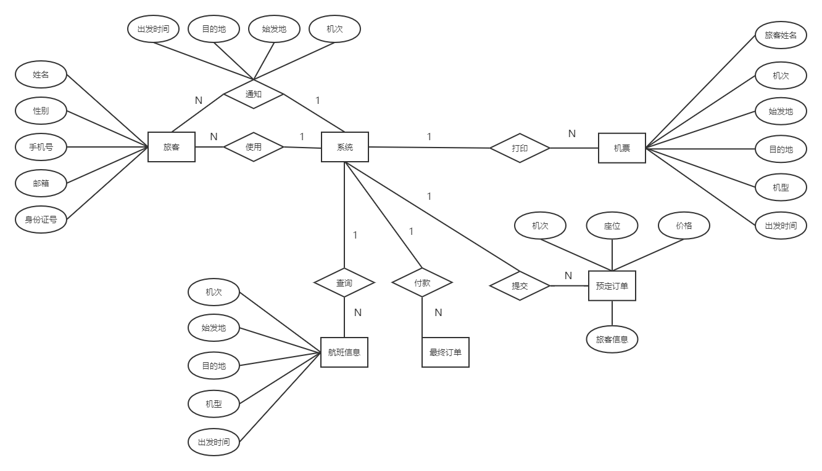
图 2 E-R图

2.5状态转换图：
图 3 状态转换图

2.6功能需求点：
编号 | 功能名称 | 使用人 | 功 能 描 述 | 输 入 内 容 | 输 出 内 容
1 | 查询 | 旅客 | 用户进行查询机票 | 输入时间，起飞地点/终点 | 输出具体的航班信息
2 | 预定机票 | 旅客 | 预订机票 | 预定的机票号，用户信息 | 输出付款页面信息
3 | 付款 | 旅客 | 旅客付款 | 付款信息 | 付款完成信息
4 | 出账 | 机场 | 显示账单 | 付款信息和机票信息 | 账单信息
5 | 通知 | 机场 | 通知旅客取票 | 机票信息 | 取票通知
6 | 取票 | 旅客 | 打印机票 | 乘客信息 | 机票信息

2.7性能要求：
（1）响应时间，如查询的最长等待时间。（0.5分钟）
（2）更新处理时间，如出账的最长时间。（1分钟）
（3）数据的转换和传送时间，如远程数据传输的时间要求。（1分钟）
（4）机票预定之后要在1分钟内完成付款，期间该位置被锁定，超时未付则解除锁定。

- 总体设计

3.1技术选择：
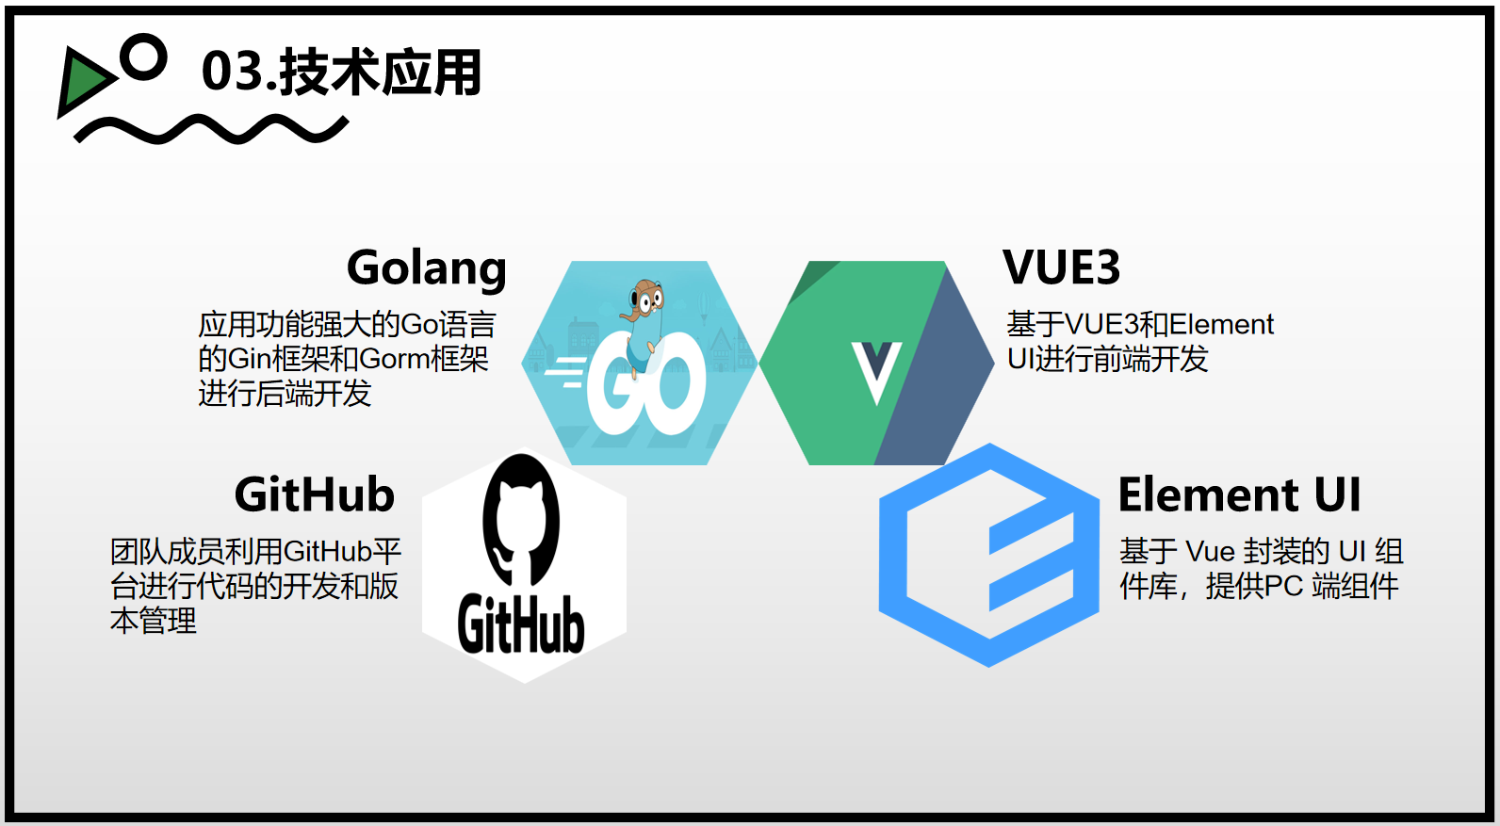
图 4 技术选择示意图
其中前端采用VUE3框架+ElementUI进行编写，后端采用Golang+gorm+gin进行编写，团队使用GitHub进行互相协作、版本管理。
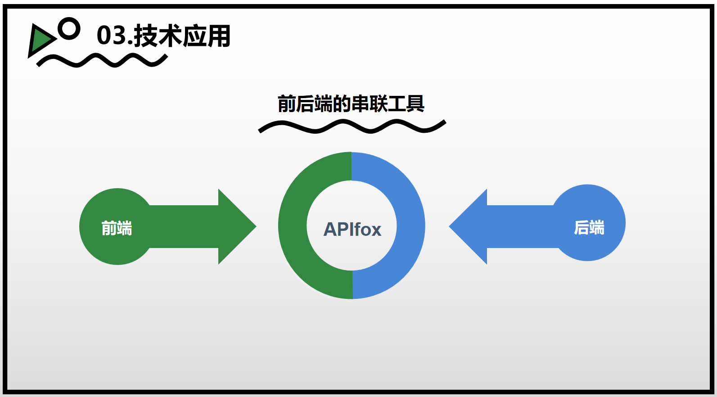
图 5 前后端交互示意图
前端与后端使用APIfox进行相互通信，在APIfox中定义了数据模型，也就是数据字典，并且定义了接口的各项参数，能够方便的进行调用测试，同时其支持自动化测试，生成测试报告。

3.2接口设计：
- 预定接口：
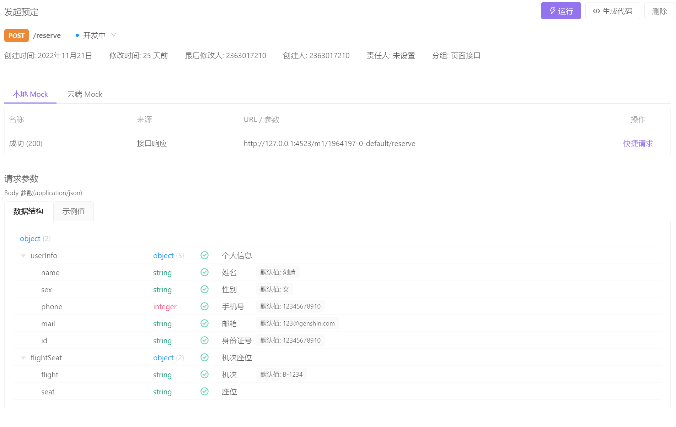
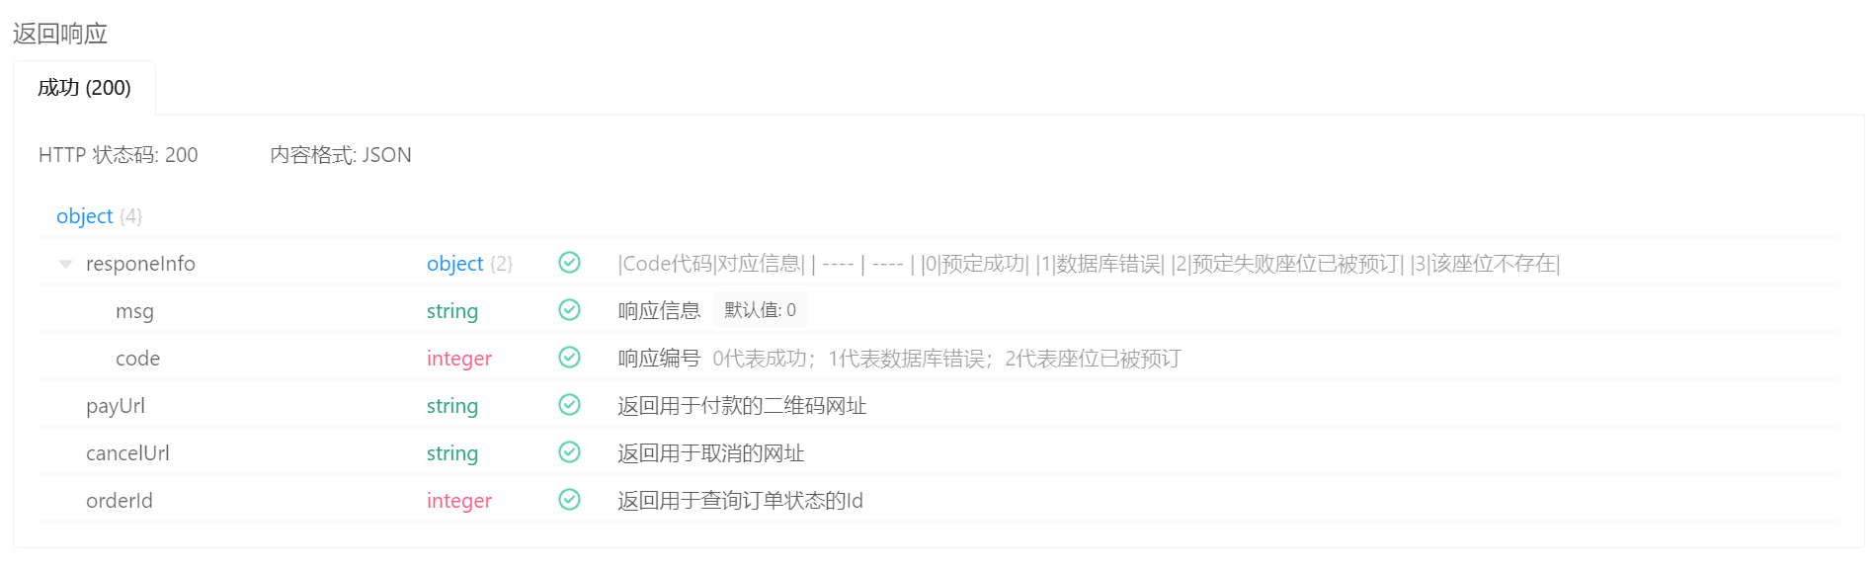
- 座位请求：
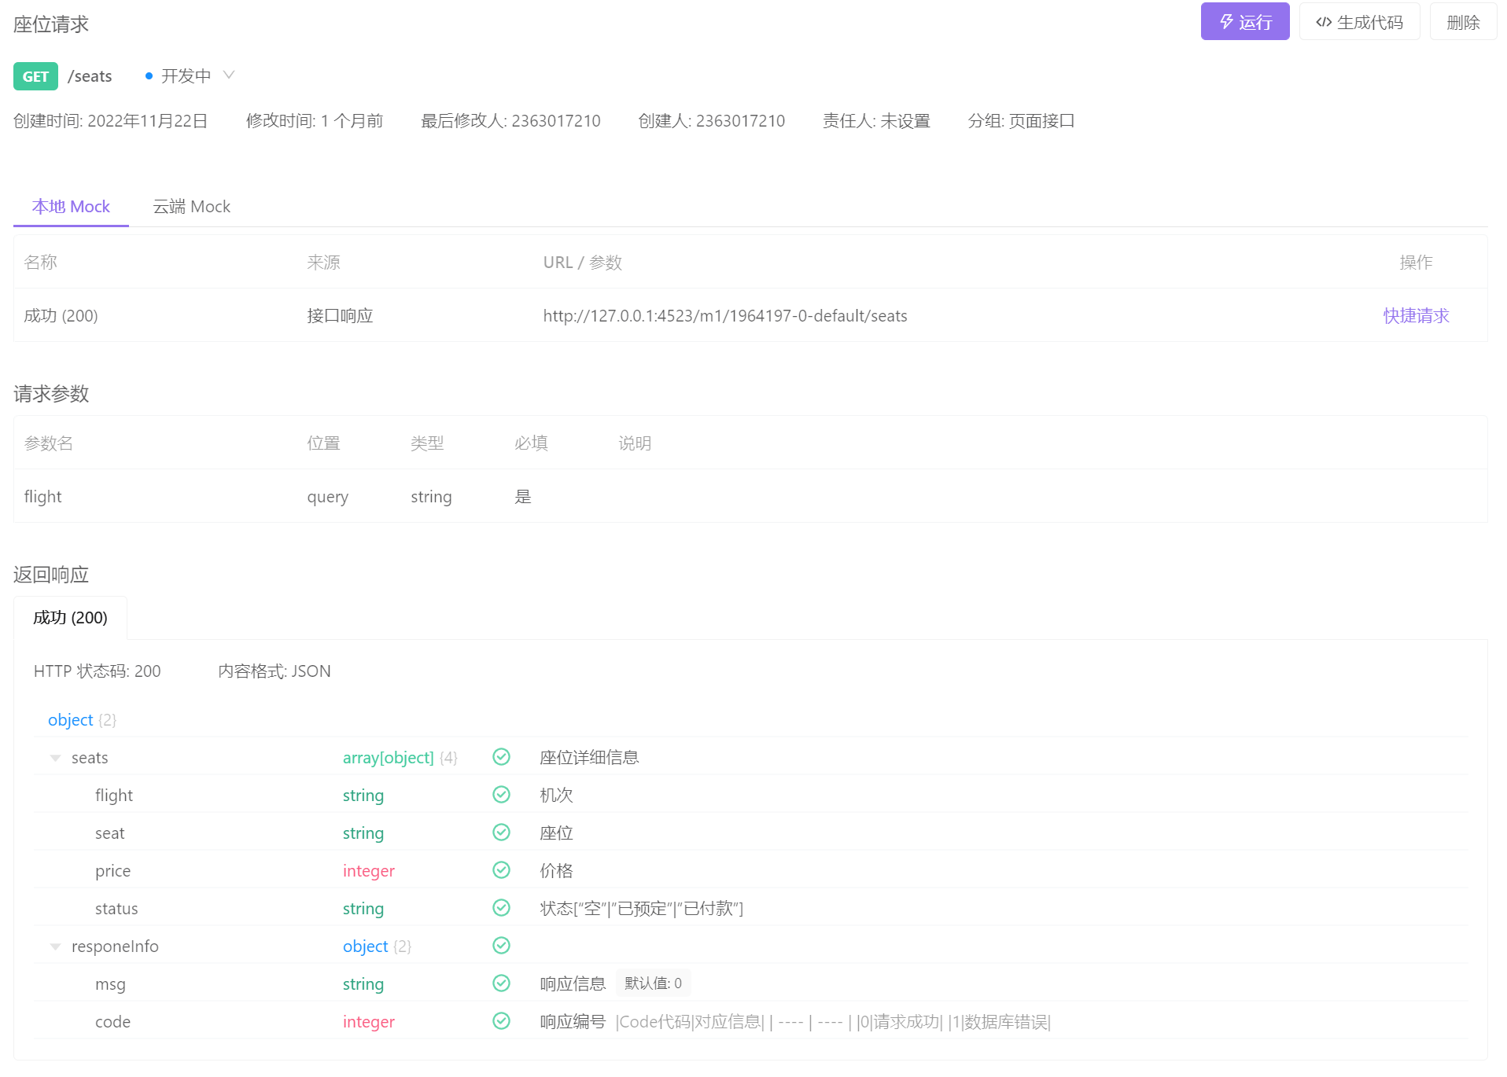

- 机次请求：
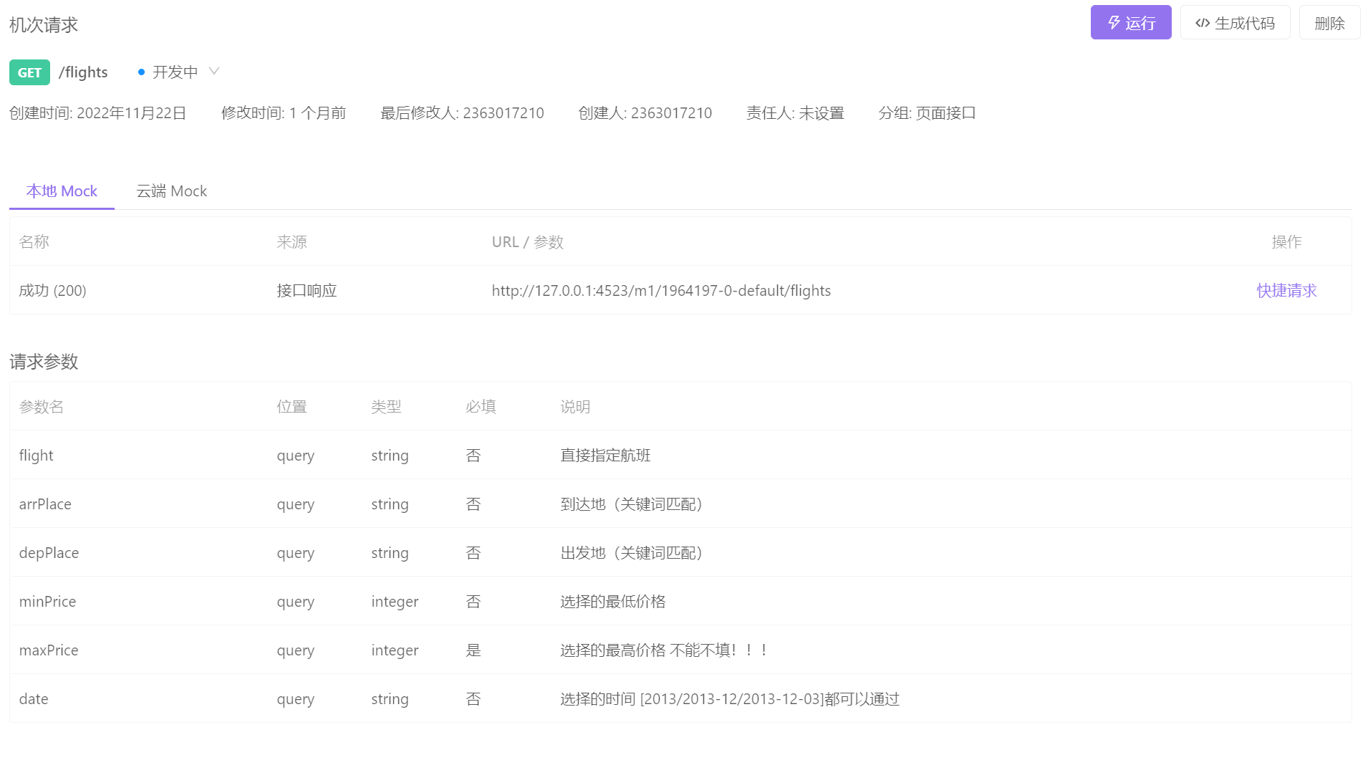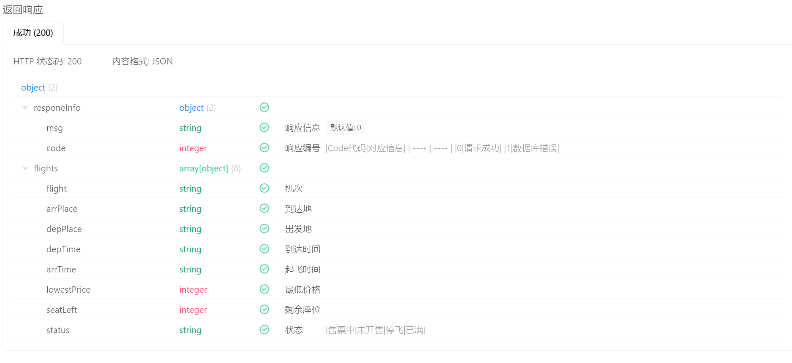
- 付款接口：
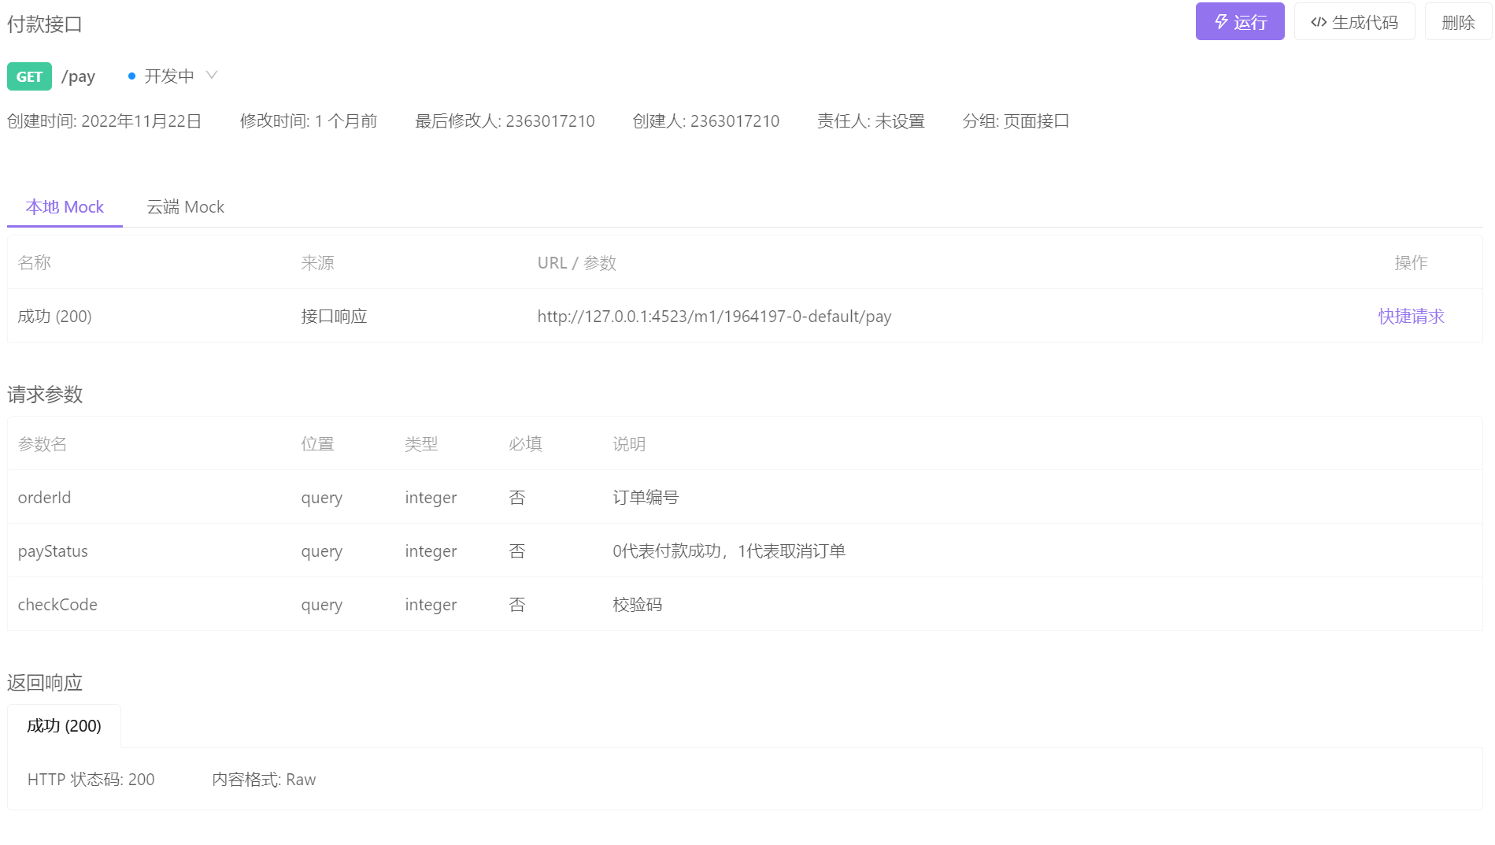
- 核验接口：
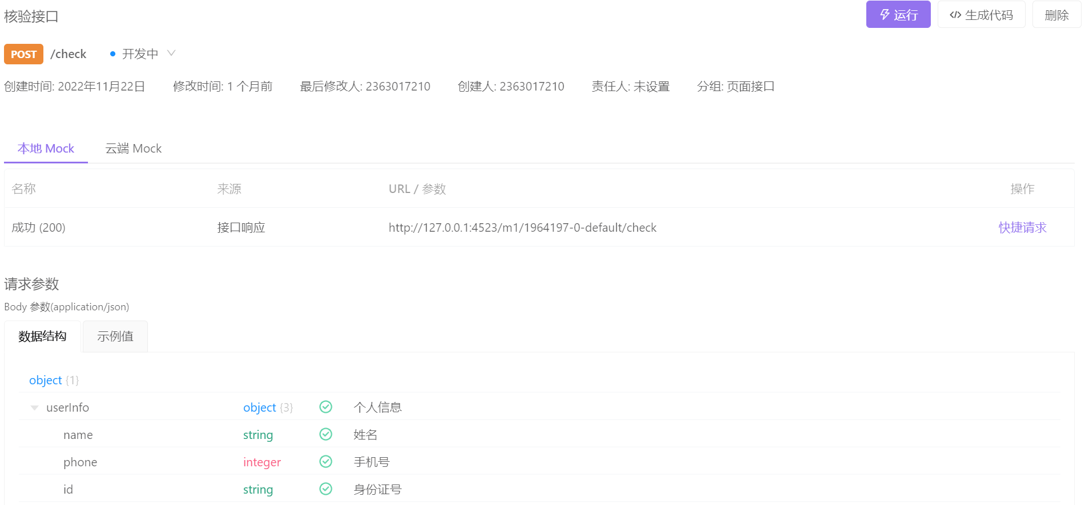
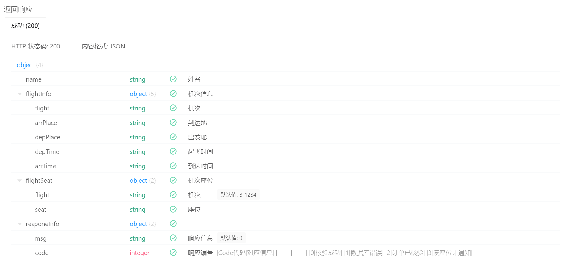
- 预定情况接口：
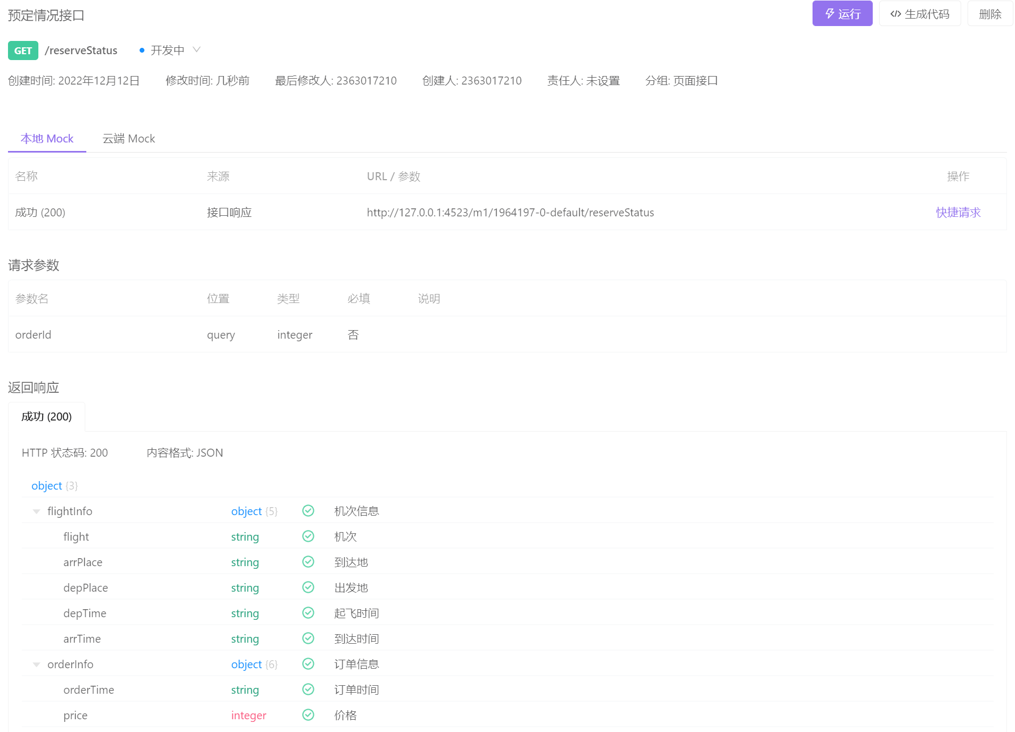

3.3模块设计：
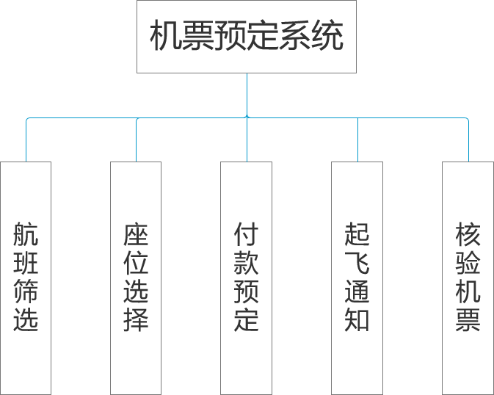
图 6 模块设计
- 详细设计

4.1前端设计：
使用AXURE RP做产品原型设计：
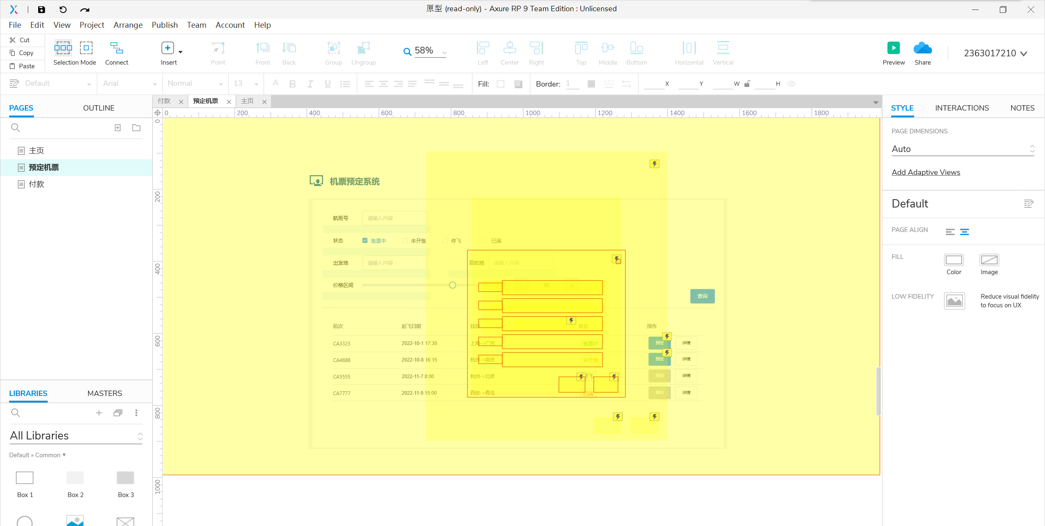
图 7 预定机票原型设计
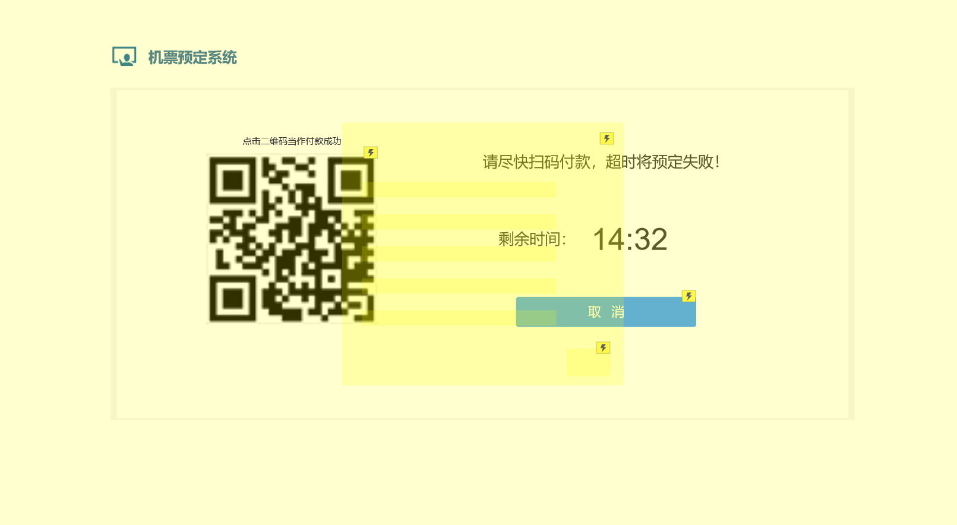
图 8 付款界面原型设计
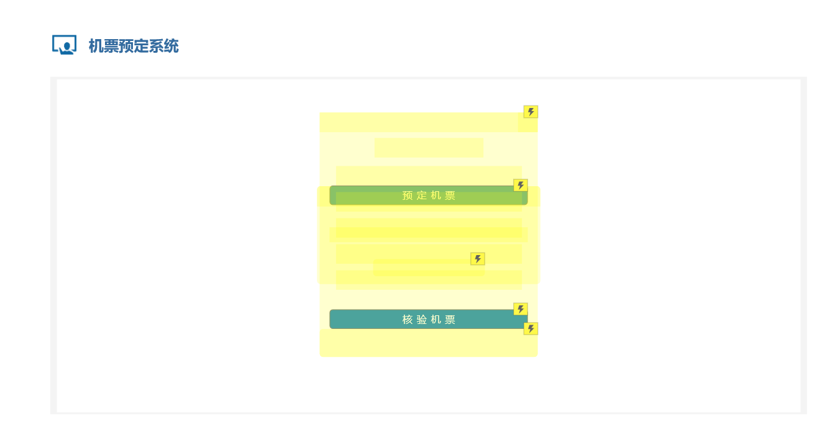
图 9 主界面原型设计

4.2后端设计：
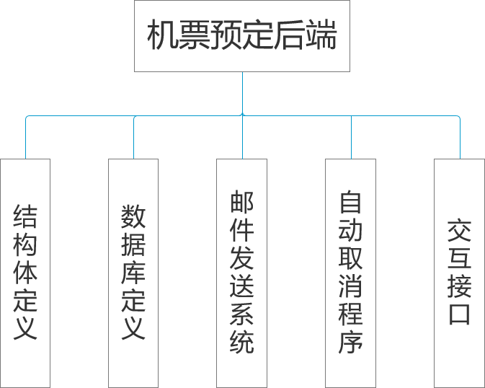
图 10 机票预定后端结构图
- 测试
使用apifox进行自动化测试：
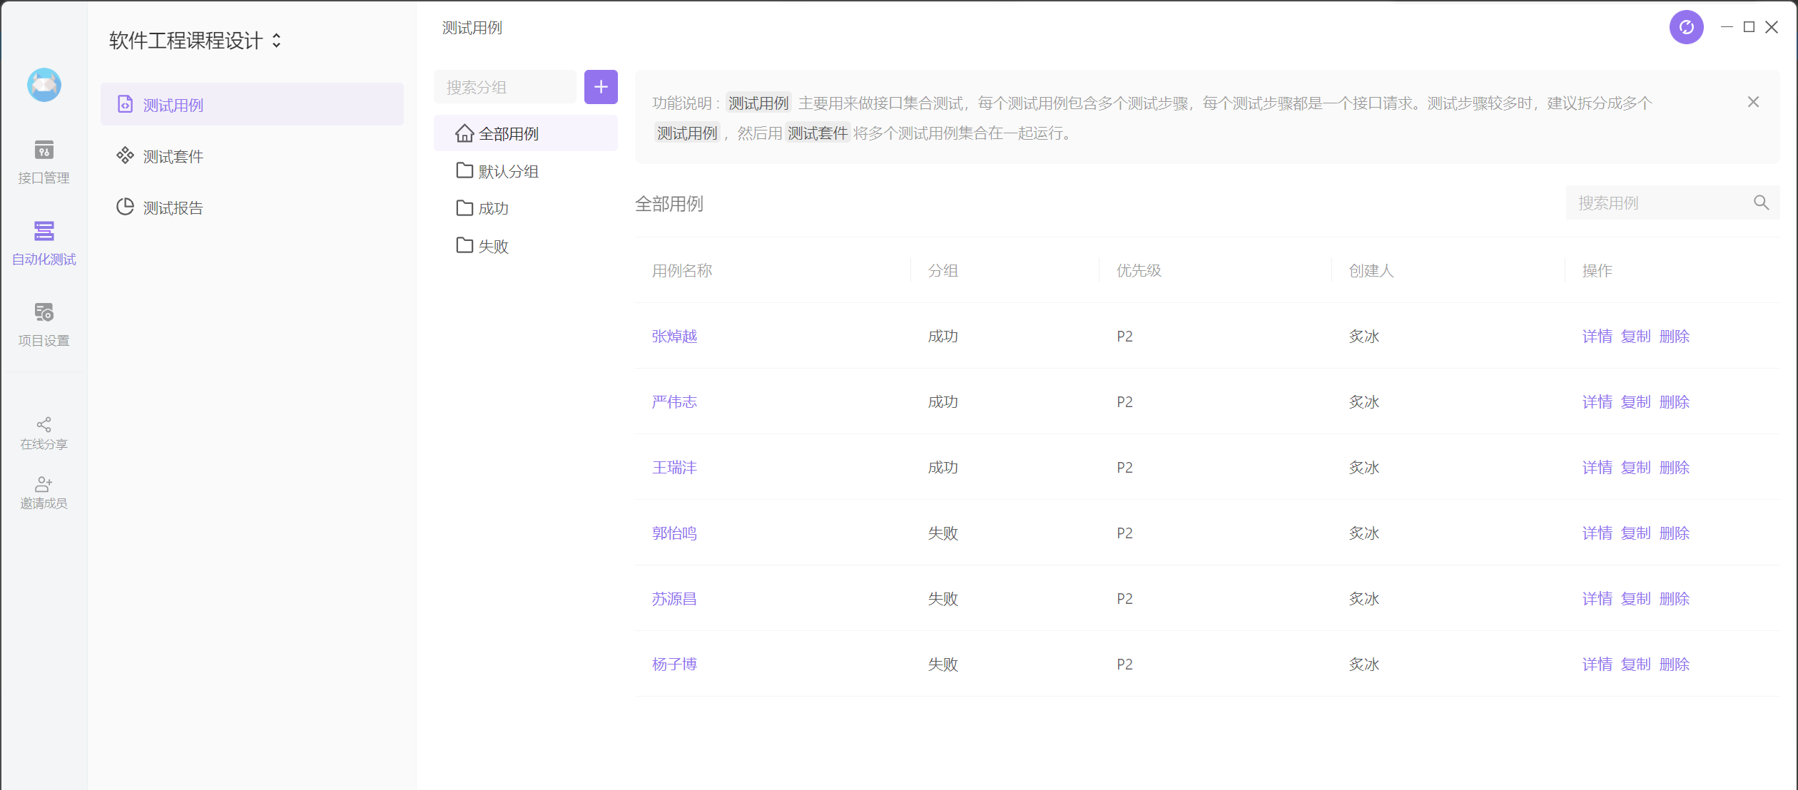
图 11 自动化测试界面图
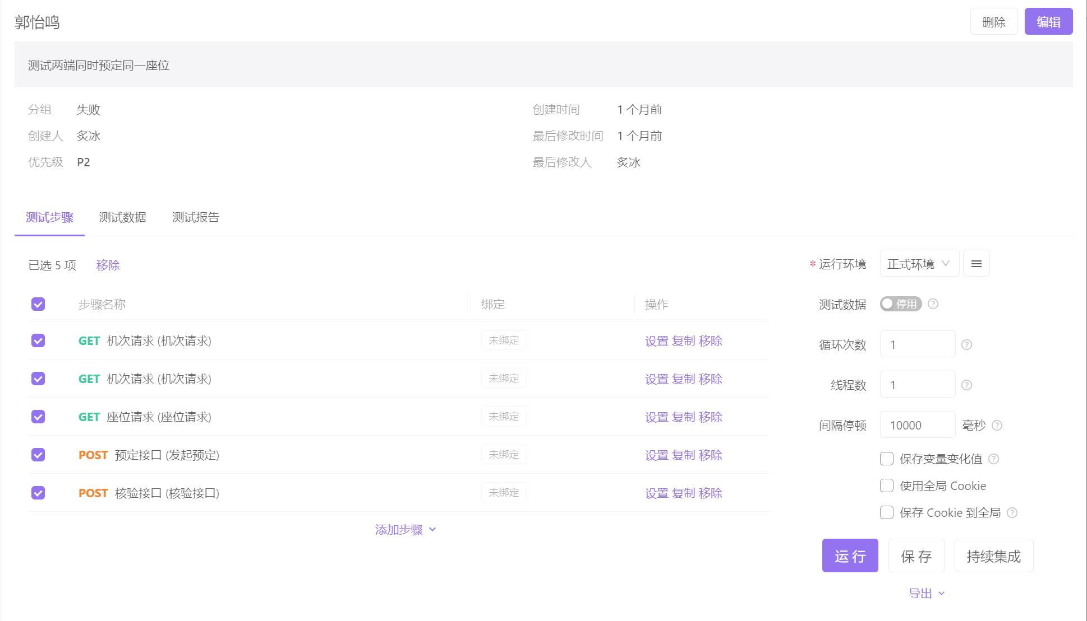
图 12 测试用例定义界面
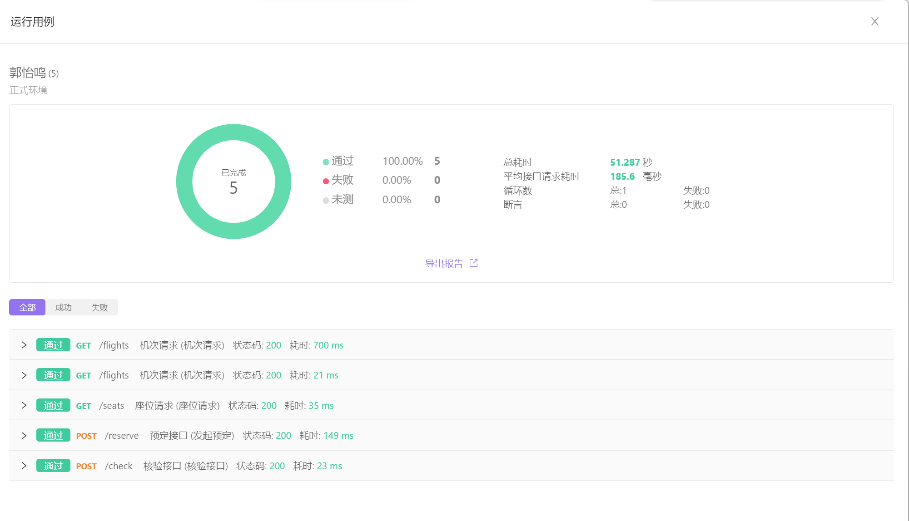
图 13 测试样例情况

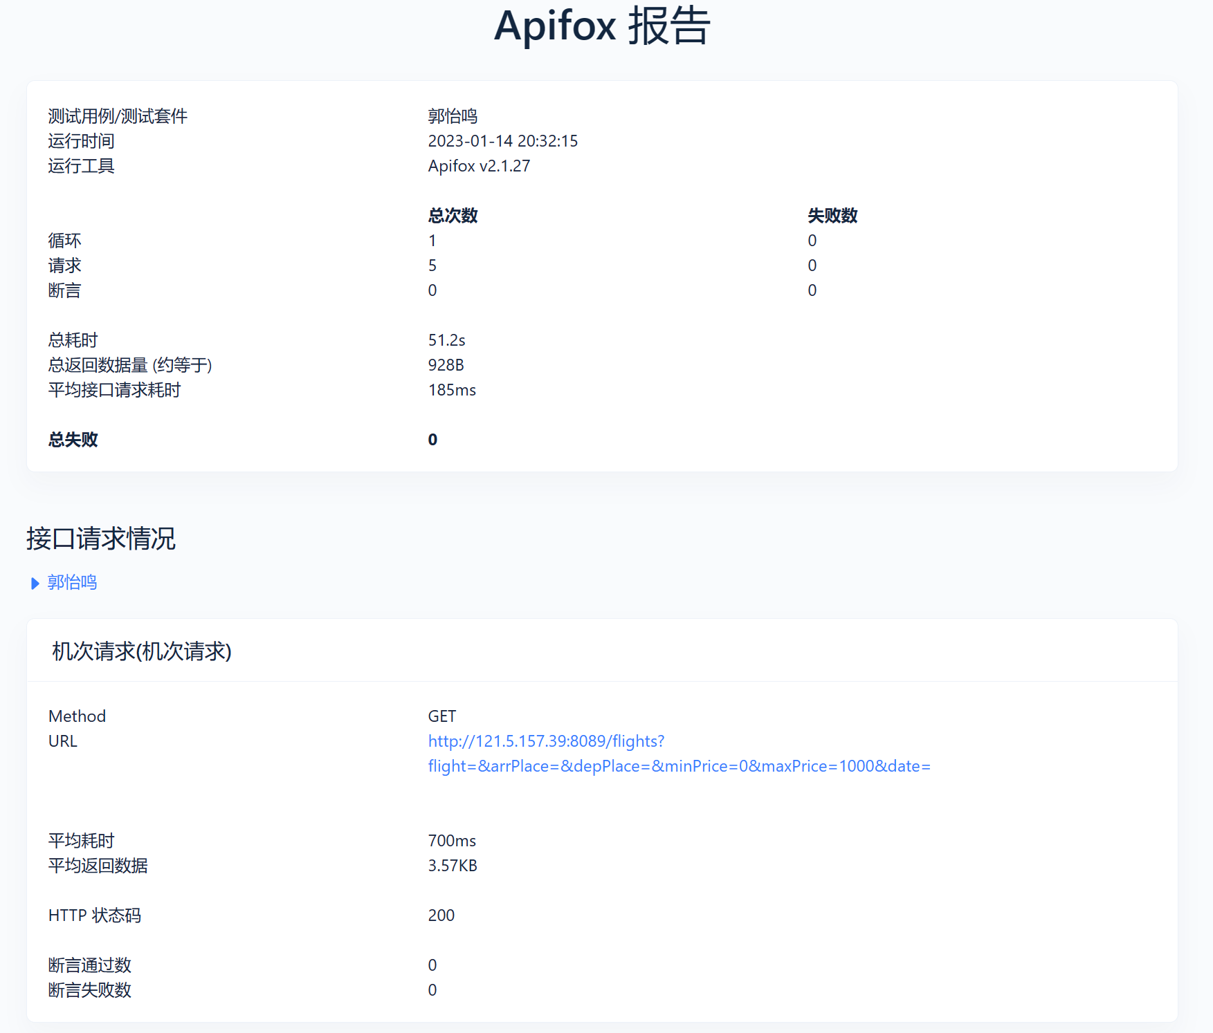
图 14 APIFOX报告示意图
- 运行结果

6.1 航班选择
旅客输入网址后进入初始界面，如下图所示：
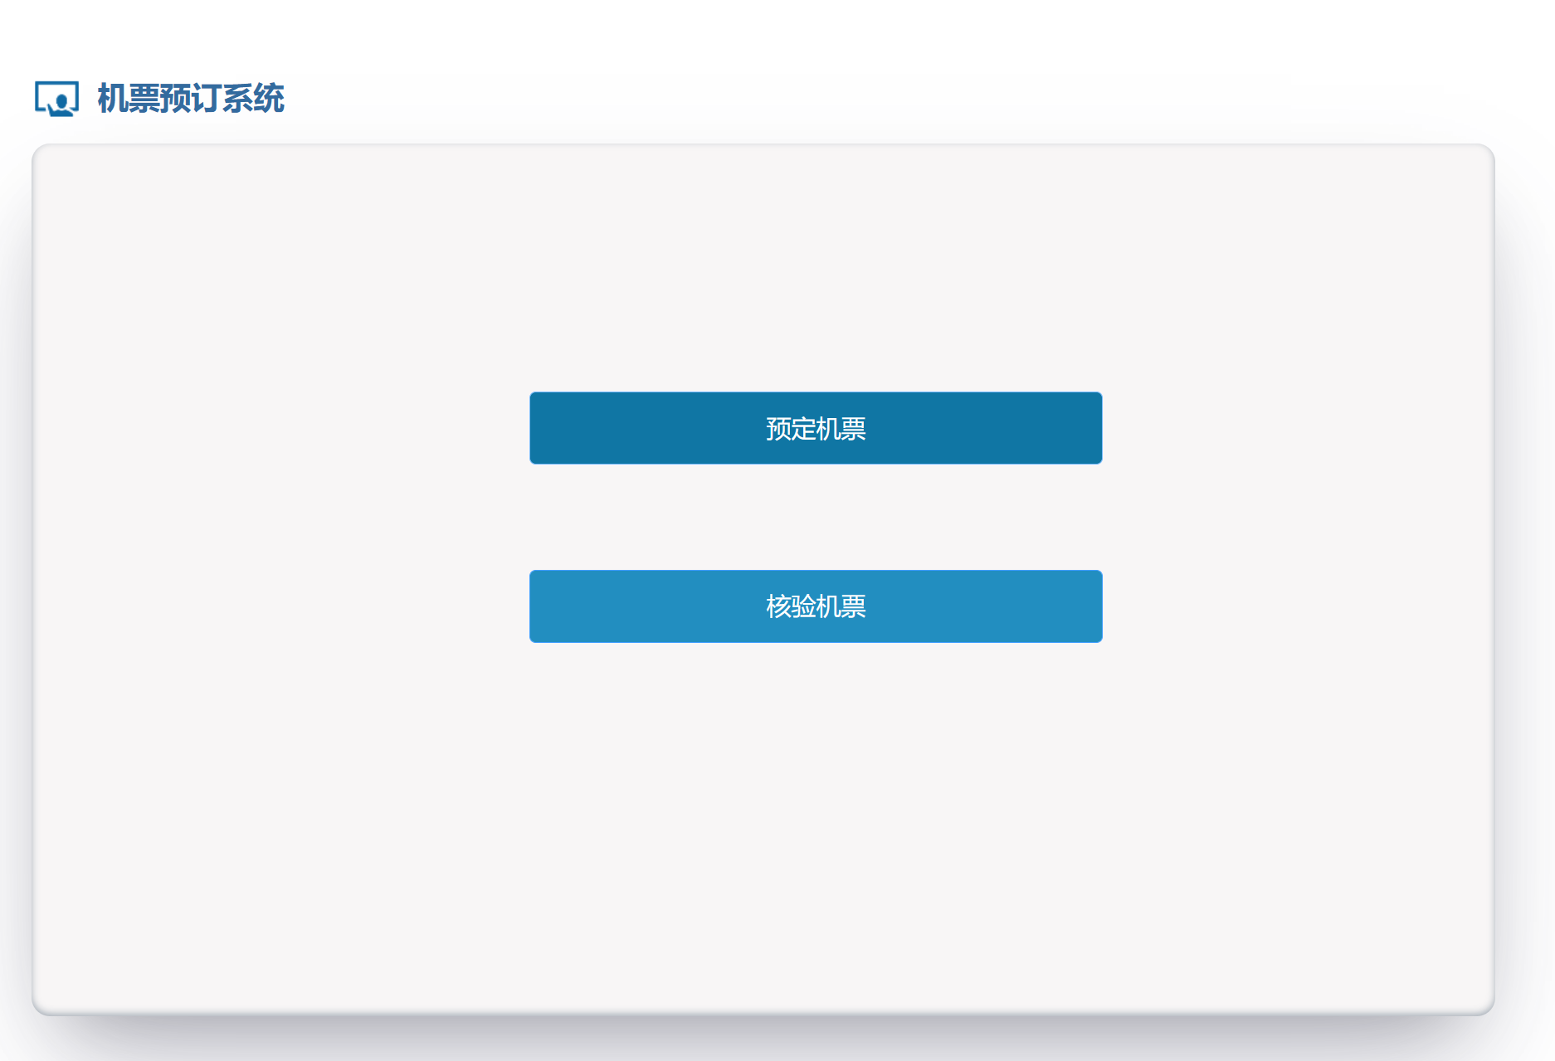
图 15 初始界面图
点击预定机票按钮，则进入预定机票界面，如下图所示：
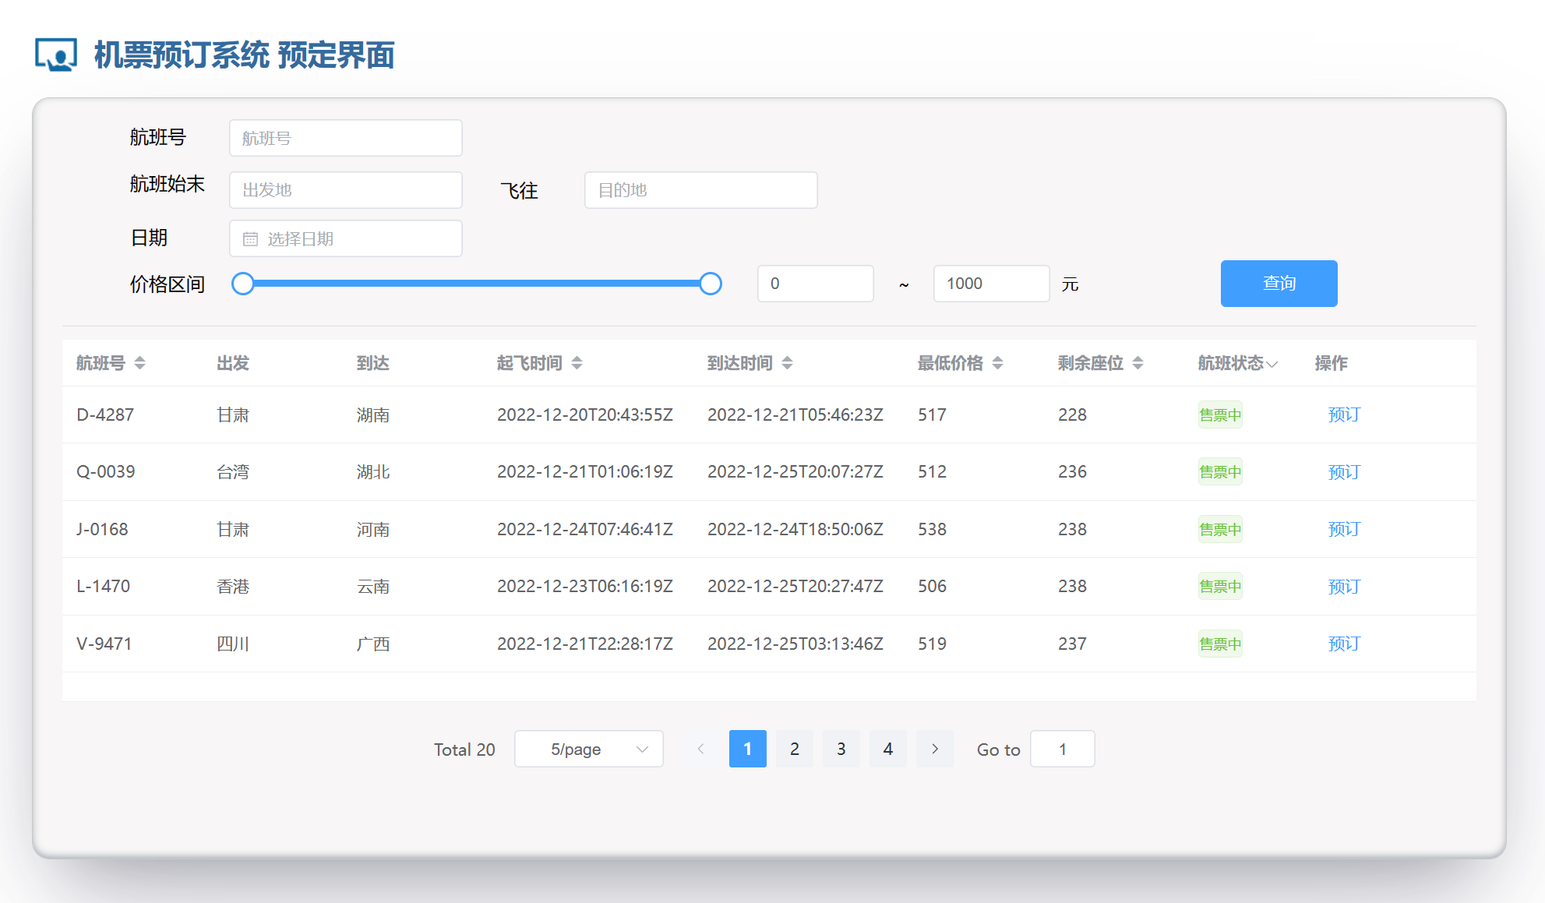
图 16 预定界面图
当输入确定的航班号后，并点击查询按钮，则会显示确定的该次航班，如下图所示：
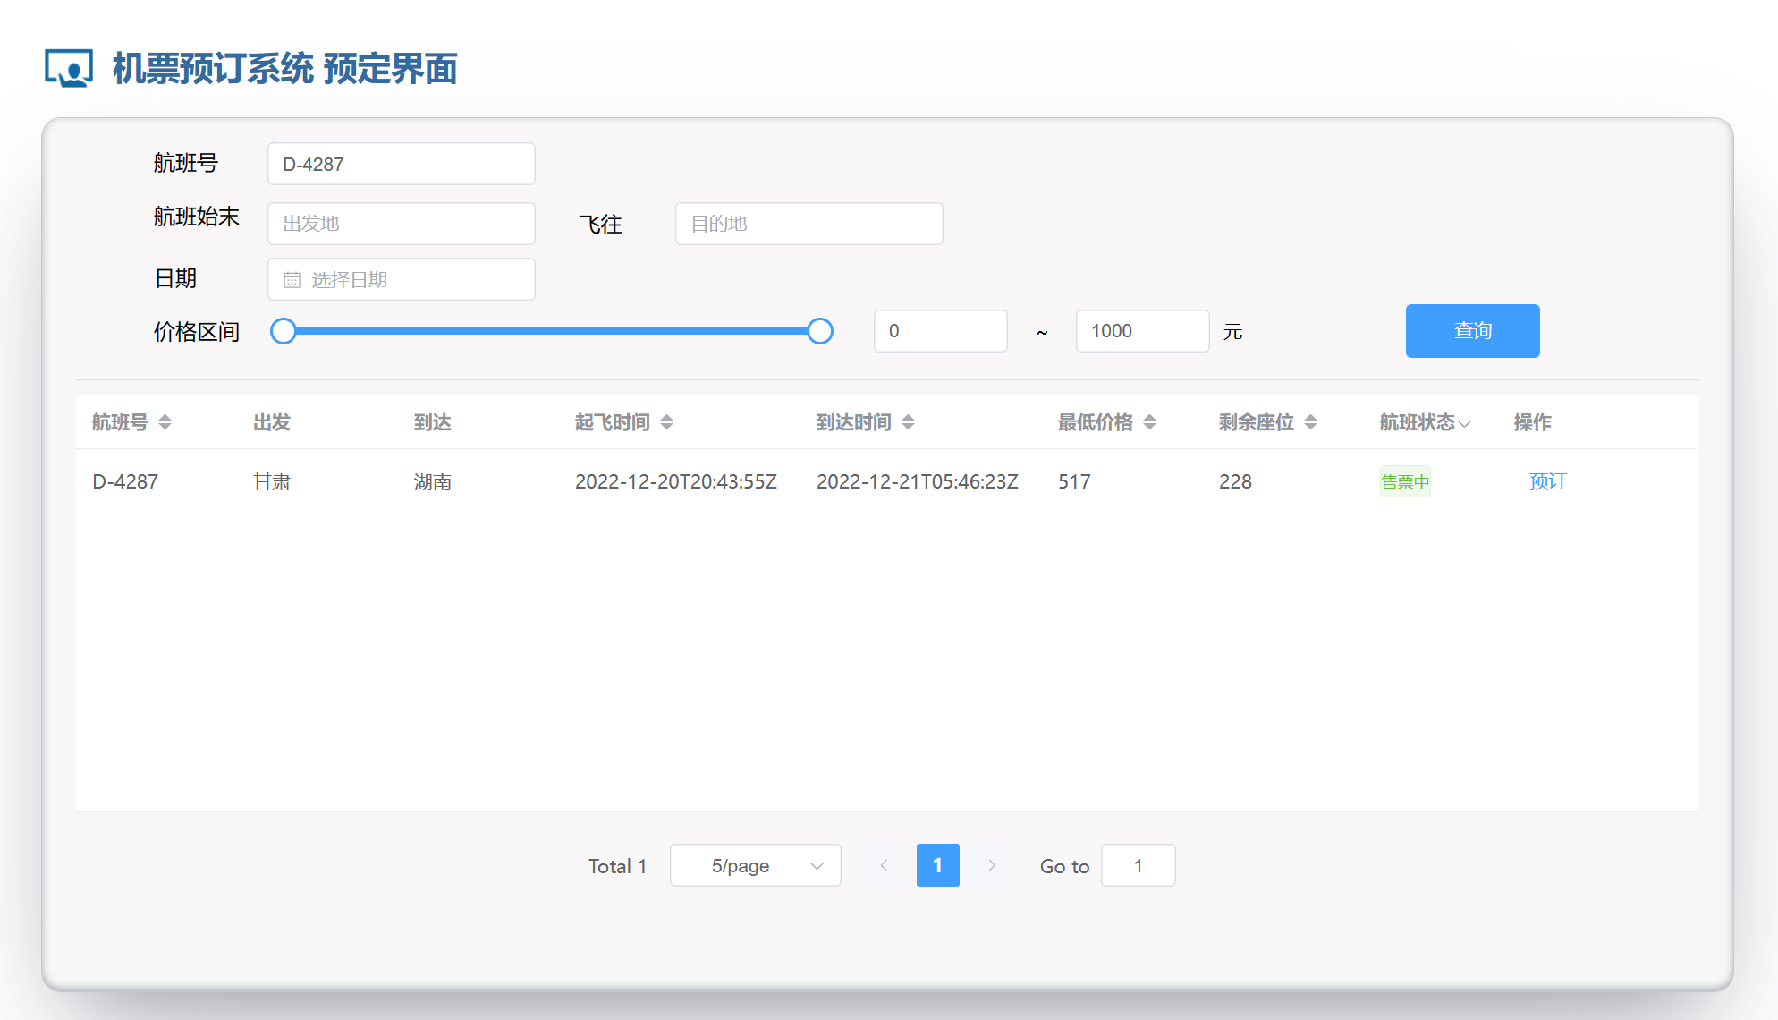
图 17 特定航班查询图

当在航班始末中输入关键词后，并点击查询按钮，则会显示出发地或者到达地包含该关键词的航班，如下图所示：
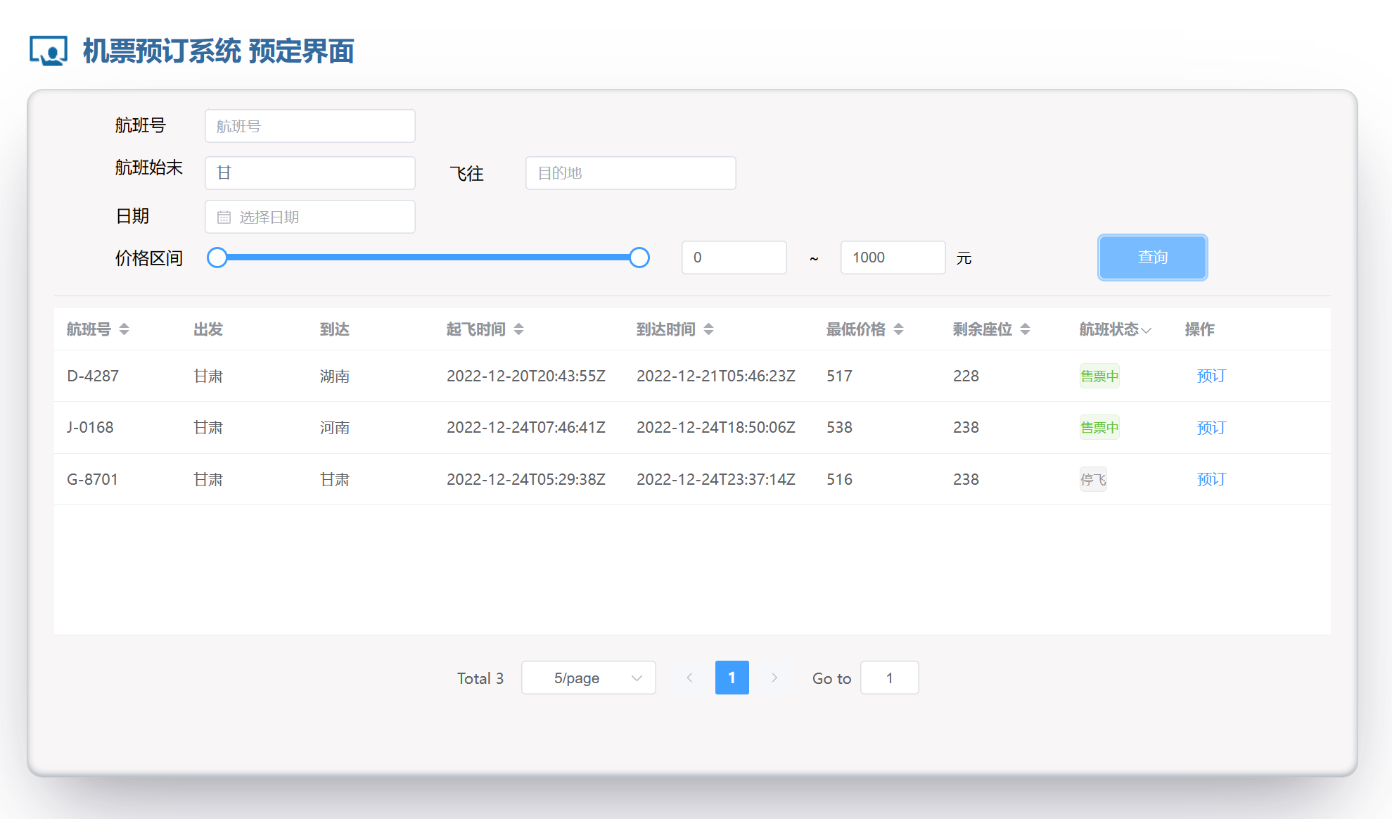
图 18 地点查询界面图
单击选择日期栏则会弹出日期选择栏，选择确定的日期，则会显示以该日期为起飞日期的航班，如下图所示：
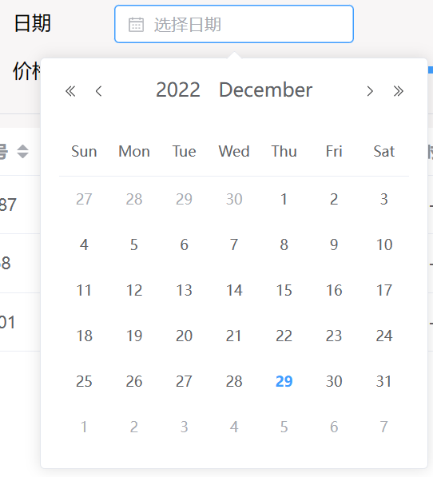
图 19 日期选择图

拖动价格区间条，右侧数字也会同步进行变化，点击下方最低价格旁的箭头，则能够对价格进行筛选并排序，如下图所示：
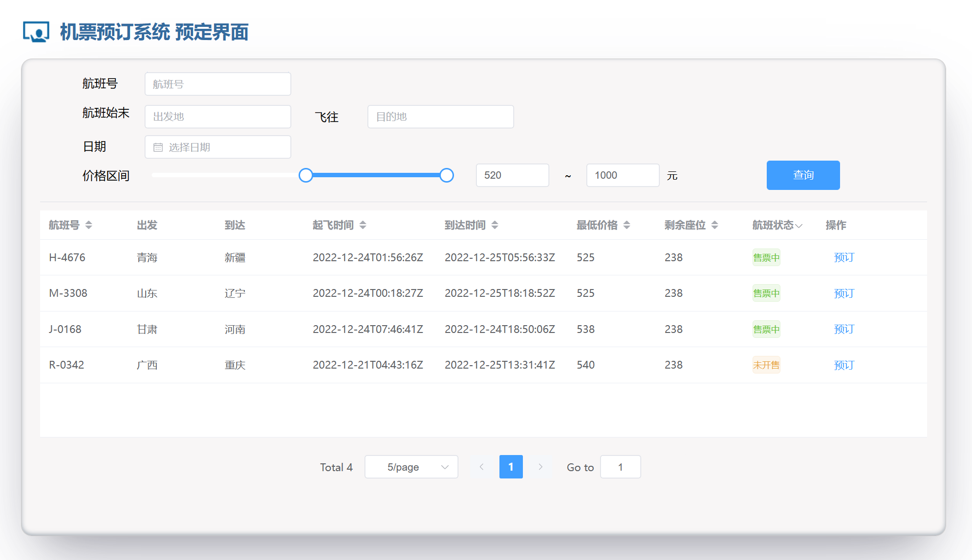
图 20 价格筛选排序界面图
单击航班状态则会弹出状态选择栏，可以多选显示的航班状态，如下图所示：
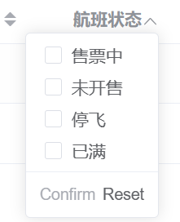
图 21 航班状态图
单击分页栏则会弹出分页选择栏，可以选择一页展示几行，单击右侧页码可以进行页码的选择，如下图所示：
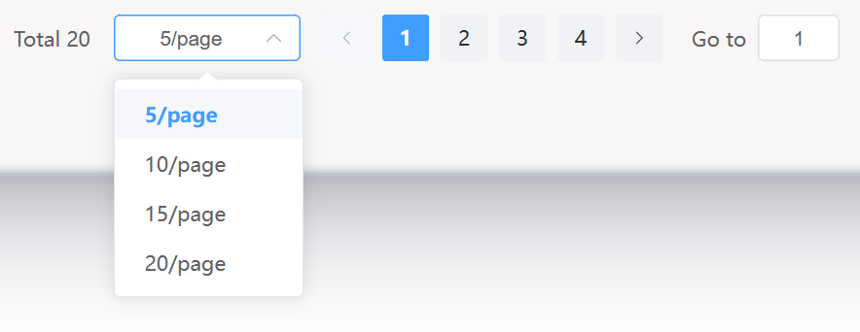
图 22 分页选择图

6.2 座位选择
单击预定按钮后，则会显示当前机型和可以进行预定的座位，同时会对输入的个人信息进行部分校验，给出提示，如下图所示：
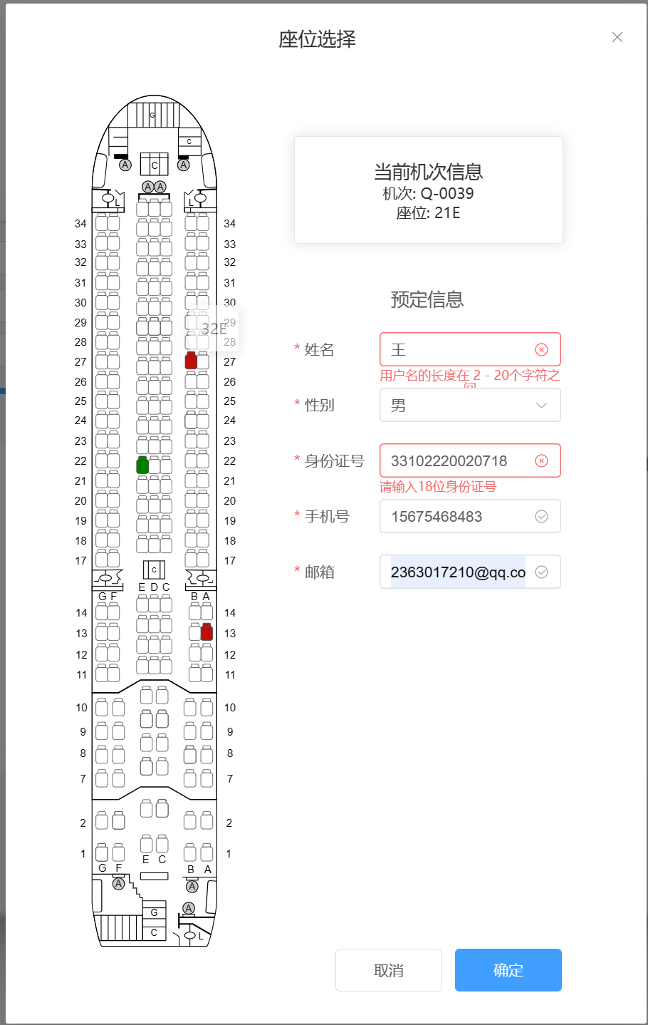
图 23 座位选择界面图

6.3 付款预定
点击确定后则会显示包含剩余支付时间与取消按钮的二维码，如下图所示：
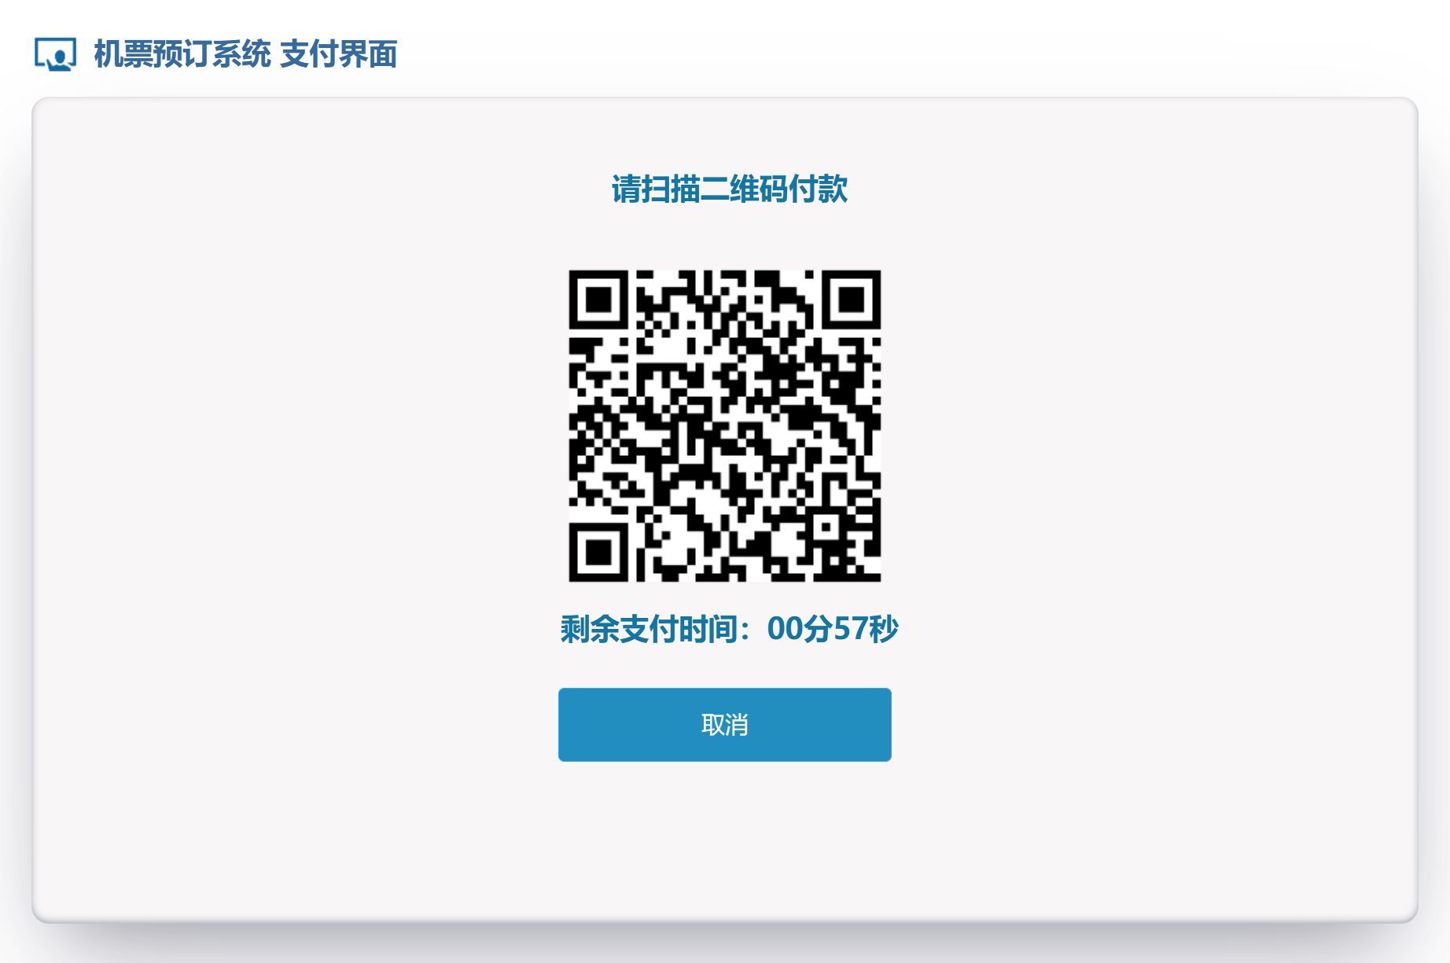
图 24 付款预定界面图
若未在规定时间内完成付款，则会显示支付超时，如下图所示：
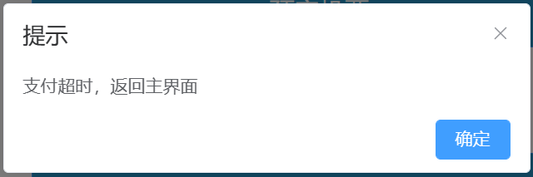
图 25 付款超时弹窗图
若扫描二维码完成付款，则会显示账单信息，如下图所示：
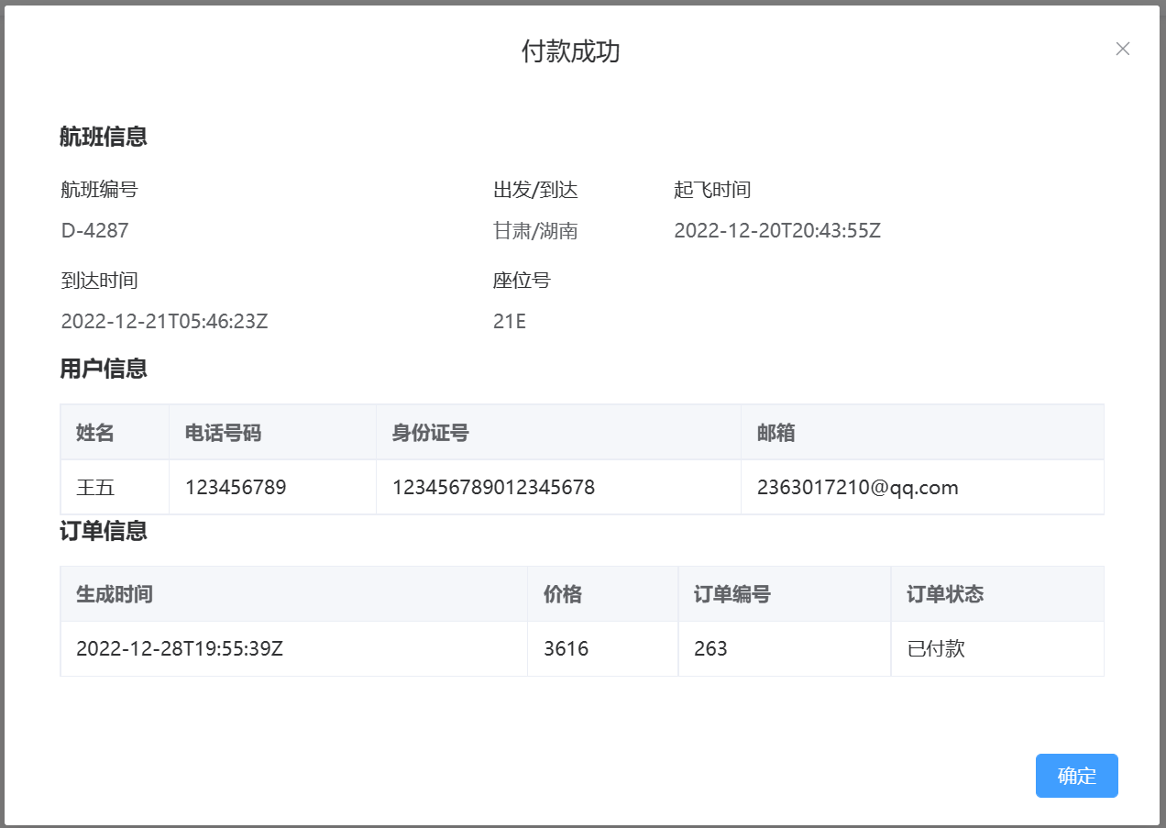
图 26 账单信息展示图

6.4 起飞通知
若所预定的飞机临近起飞前一天，则会发送邮件给旅客所填写的邮箱，如下图所示：
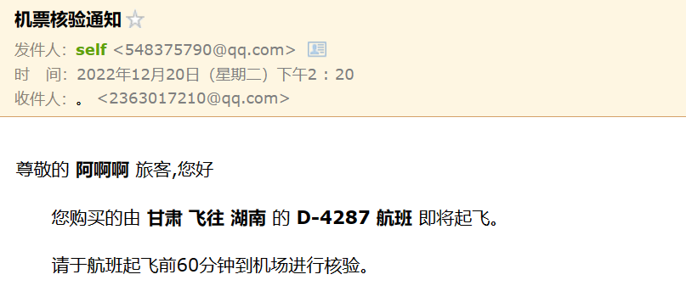
图 27 邮箱通知图

6.5 核验机票
此时单击核验机票按钮，则进入到核验界面对信息进行核验，如下图所示：
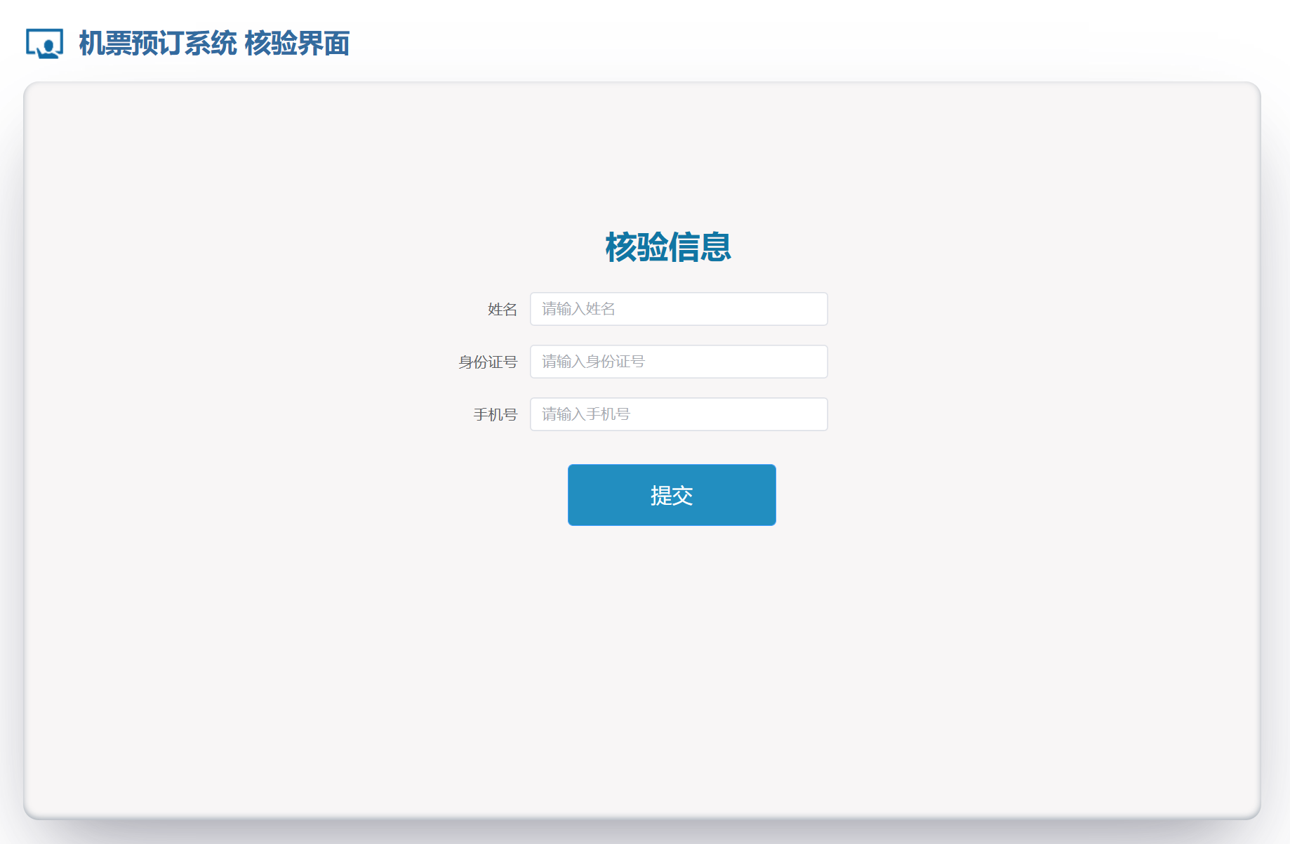
图 28 核验界面图

若填写信息正确，且航班还未起飞，则会显示机票信息，如下图所示：
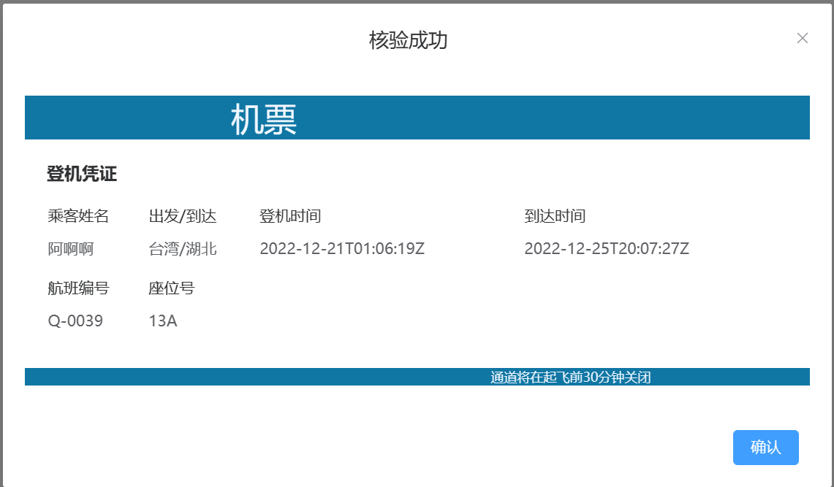
图 29 机票信息展示图

